TRABAJO DE REFUERZO DE SINTAXIS-YEAR 9 (2º ESO)-NAVIDAD 13-14

Fecha de entrega: YEAR 9 CT lunes 13 /YEAR 9EZ viernes 10 de enero de 2014

TEORÍA

Enunciado
El enunciado es la palabra o conjunto de palabras que nos permite transmitir información.
Ejemplo: María habla inglés. ¡Hasta pronto!
Se caracteriza por:
• tener sentido completo;
• aparecer delimitado por pausas;
• pronunciarse con una entonación determinada.
Frase
La frase es un enunciado sin verbo.
Ejemplo: Hasta otra. ¡Adiós! ¡Bienvenido!
Oración
La oración es un enunciado que tiene verbo.
Ejemplo: Viene siempre. Luis está cansado. Había nieve.
Se caracteriza por ser un conjunto de palabras:
• con sentido completo;
• que está entre pausas;
• que tiene una entonación determinada;
• que contiene un verbo en forma personal.
El sintagma
Las palabras de una oración se agrupan en sintagmas.
Un sintagma es una palabra o grupo de palabras con capacidad para desempeñar distintas
funciones en la oración.
El núcleo del sintagma es la palabra más importante y puede ir o no acompañada de otras que
la determinan o complementan.
Tipos de sintagmas
•Sintagma nominal
•Sintagma nominal precedido de preposición
•Sintagma adjetivo
•Sintagma adverbial
•Sintagma verbal
SINTAGMA NOMINAL
¿Qué es?
El sintagma nominal está formado por una palabra o grupo de palabras cuyo núcleo es un nombre.
Estructura
El sintagma nominal consta del núcleo —un sustantivo o una palabra equivalente— y distintas palabras que son
opcionales, es decir, pueden aparecer o no, y que desempeñan una función precisa:
• Artículos y adjetivos determinativos que funcionan como determinantes (introducen y precisan al nombre).
Ejemplo: La chica, ese libro, tus cosas…
• Otro sintagma nominal introducido o no con preposición o un adjetivo, que funcionan como complementos del
nombre (modifican al nombre). Ejemplo: mi amigo Luis, libro de recetas, pera dulce.
Función principal del sintagma nominal
La función principal del sintagma nominal dentro de la oración es la de sujeto.
El sujeto es el elemento que concuerda con el verbo en número y en persona.
Ejemplo: en La chica rubia vino ayer, la chica rubia es un sintagma nominal que funciona como sujeto de la oración
y está formado por el artículo la en función de determinante, el nombre chica en función de núcleo y el adjetivo rubia
en función de complemento del nombre.

SINTAGMA NOMINAL PRECEDIDO DE PREPOSICIÓN
¿Qué es?
El sintagma nominal precedido de preposición es un sintagma nominal introducido por una preposición.
Ejemplo: en Galicia, de tres metros.
Estructura
Está formado por una preposición + un sintagma nominal
Ejemplo:

SINTAGMA ADJETIVO
¿Qué es?
El sintagma adjetivo está formado por una palabra o grupo de palabras cuyo núcleo es un adjetivo calificativo.
Estructura
El sintagma adjetivo consta del núcleo —un adjetivo calificativo— y distintas palabras que son opcionales,
es decir, pueden aparecer o no, y que desempeñan la función de complemento del adjetivo (C.Adj.).
Estas palabras son los adverbios o sintagmas nominales precedidos de preposición.
Ejemplo:
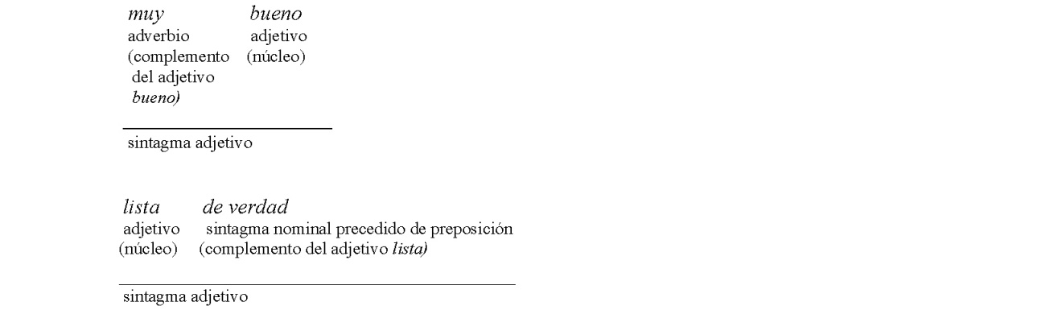
EL SINTAGMA ADVERBIAL
¿Qué es?
El sintagma adverbial es una palabra o grupo de palabras cuyo núcleo es un adverbio.
Estructura
Está formado por un núcleo —un adverbio— y una serie de palabras, que pueden aparecer o no,
y que actúan como complementos del adverbio (C.Adv.), ya sea un adverbio o un
sintagma nominal precedido de preposición.
Ejemplo:
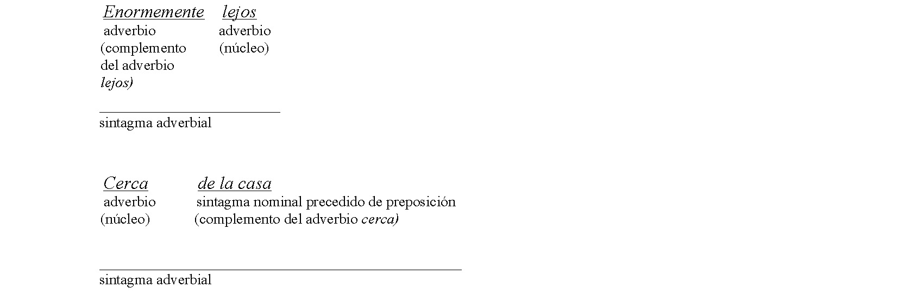

SINTAGMA VERBAL
¿Qué es?
El sintagma verbal está formado por una palabra o grupo de palabras cuyo núcleo es un verbo.
Ejemplo: María triunfó.
Estructura
El sintagma verbal está formado por el núcleo, un verbo, y una serie de complementos, los denominados
complementos del verbo, que pueden o no aparecer; ejemplo:
María triunfó el sintagma verbal está formado por el verbo triunfó, el núcleo.
María triunfó en el cine el sintagma verbal está formado por el verbo triunfó —el núcleo—, y por un
complemento, en el cine.
María triunfó en el cine de forma clamorosa el sintagma verbal está formado por el verbo triunfó
—el núcleo—, y dos complementos, en el cine y de forma clamorosa.
El predicado
La función del sintagma verbal en la oración es la de predicado.
El predicado expresa lo que se dice del sujeto.
Ejemplo: en La chica rubia vino ayer, vino ayer es el sintagma verbal predicado de la oración y está
formado por el núcleo vino y por el complemento ayer.
Tipos de predicado
•Predicado nominal
•Predicado verbal
PREDICADO NOMINAL
El predicado nominal se construye con los verbos copulativos ser, estar, parecer, y un complemento
llamado atributo. Las oraciones con verbo copulativo se denominan oraciones copulativas o atributivas.
Los verbos copulativos tienen apenas significado y su función es la de unión entre el sujeto y el
predicado.
El atributo es un complemento que acompaña a los verbos copulativos e indica una cualidad o un
estado del sujeto.
• Esta función puede ser desempeñada por un sintagma nominal (Luis es abogado), un sintagma
nominal con preposición (Juan es de Cuenca), adjetivo (Eduardo es simpático) y adverbial (Pepe es así).
• El atributo concuerda en género y número con el sujeto y en número con el verbo: Ana está contenta,
Ana y Julia están contentas, Luis está contento, Luis y Pepe están contentos.
• El atributo se puede sustituir por lo: Luis está contento. Luis lo está.

PREDICADO VERBAL
El predicado verbal se construye con los verbos predicativos, junto a los que pueden aparecer
distintos complementos. Las oraciones que se construyen con los verbos predicativos se
denominan oraciones predicativas.
Los verbos predicativos tienen significado pleno, no como los copulativos: El coche aceleró en ese punto.
Los complementos que pueden acompañar al verbo se denominan complementos del verbo:
• No llegó a casa complemento circunstancial
• Come fruta complemento directo
• El niño es acunado por su madre complemento agente
• Se burlaba de su miedo complemento de régimen
• Escribía cartas a Daniela complemento indirecto
• Ellos eligieron diputado a su padre complemento predicativo

LA ORACIÓN
¿Qué es?
La oración es un conjunto de palabras:
• con sentido completo,
• que está entre pausas,
• que tiene una entonación determinada,
• que contiene un verbo en forma personal.
Ejemplo: El primo vive lejos. Es un grupo de palabras con sentido completo, si las leemos utilizamos una
entonación enunciativa y tiene un verbo en forma personal, vive.
Estructura de la oración
La oración se compone, generalmente, de dos sintagmas: el sintagma nominal sujeto y el sintagma
verbal predicado.
El sintagma nominal sujeto y el sintagma verbal predicado concuerdan en número y persona.
Ejemplo: El primo vive lejos, Los primos viven lejos, Yo vivo lejos, Tú vives lejos, Nosotros vivimos lejos,
Vosotros vivís lejos.
El sujeto puede estar omitido, es decir, no aparecer. Las desinencias verbales aportan información suficiente
para que quede claro quién es el sujeto. Ejemplo: Canté realmente bien se sobrentiende que el sujeto es yo.
Existen oraciones sin sujeto.

EJEMPLO DE ANÁLISIS MORFOSINTÁCTICO DE UNA ORACIÓN SIMPLE: Oración simple, predicativa, activa, transitiva, enunciativa afirmativa.
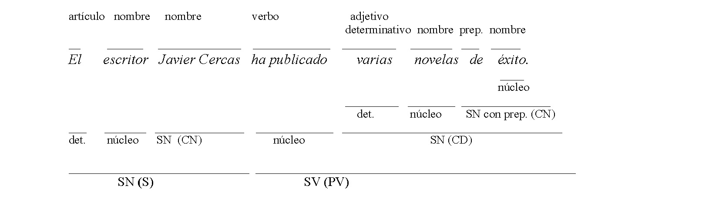

PRÁCTICA

REALIZA LOS EJERCICIOS SIGUIENTES EN TU CUADERNO.

- Indica de qué tipo son los siguientes sintagma escritos en negrita:

- José ganó un premio al finalizar el curso
- Mi padre es médico
- Este lunes se celebrará la misa por su entierro
- El náufrago soportó las inclemencias del tiempo
- Viento del sur
- Carece de motivación
- Perdió por ambicioso
- La ayuda llegó pronto
- José conduce muy bien

